Практичне завдання № 3
Тема: Створення анімації та графіки для сайту.
Мета роботи: Навчитися створювати flash-банер та gif-анімацію, логотип для сайту та набути елементарних навиків роботи з програмами Macromedia Flash, Sqirlz water reflections, Adobe Photoshop..
Завдання: створити анімований flash-банер в програмі Macromedia Flash; переглянути відеоурок до практичної «Створення логотипу для сайту», та по аналогії розробити логотип; пройти тренування по створенню gif-анімацію в програмі Sqirlz water reflections за допомогою тренажера «Створення GIF-анімації для сайту».
Теоретичні відомості

GIF-анімація
Анімація з використанням формату GIF (Graphic Interchange Format) є найпростішою та популярною на сьогоднішній день формою анімації в Інтернет(рис 2.2).
Рисунок 2.1 – Приклад GIF-анімації

Така популярність викликана кількома причинами:
- GIF-анімацію легко створювати за допомогою графічних редакторів компанії Adobe –PhotoShop, ImageReady і Fireworks.
- GIF-анімація не вимагає спеціальних плагінів для браузерів.
- GIF - це стандартний формат для веб-документів. Всі браузери, що підтримують графічні зображення, відображатимуть GIF-файли.
- GIF-анімація використовує потокові технології. Почавши завантаження GIF-анімації, браузер відображає кадри в міру їх отримання. Відвідувачу не доводиться чекати закінчення завантаження файлу, щоб побачити анімацію.
Анімовані GIF-зображення працюють як традиційна покадрова анімація, яку застосовують у мультфільмах. Кожна GIF-анімація містить певне число кадрів, де кожен кадр є частиною анімації. При збереженні GIF-анімації програма «складає» частини зображення (кадри) одне поверх іншого і зберігає їх всіх в одному файлі. Коли браузер відкриває файл, він відображає окремі кадри по одному за визначений час, створюючи зоровий образ руху.
При збереженні GIF-анімації також задаються параметри, які дозволяють регулювати швидкість і тривалість анімації. Програма, за допомогою якої створюється GIF-анімація, зберігає відмічені опції в GIF-файлі, а браузер інтерпретує задані параметри і відтворює анімацію.
GIF-анімація широко використовується в маркетингу і рекламі.

Флеш-анімація
Adobe Flash (раніше відома як Macromedia Flash), або просто Flash - це є мультимедійна платформа, яку використовують для створення векторної анімації та інтерактивних застосувань (зокрема, ігор), а також для інтеграції відеороликів у веб-сторінки.
Flash дозволяє створювати повноекранну анімацію з вбудованим звуком і інтерактивністю при відносно невеликих розмірах файлу. Невеликі розміри файлів Flash продиктовані використанням в основному векторних зображень. При збереженні традиційного растрового зображення (GIF або JPEG), файл повинен зафіксувати і зберегти інформацію, що описує кожен піксел, внаслідок чого об’єм файлу значно збільшується. І навпаки, при збереженні векторної графіки, застосовуються математичні формули, що є запорукою невеликого об’єму файлу.
Векторні зображення, які збережені у Flash-анімації, позначаються як SVG-зображення, або векторна графіка, що масштабується (Scalable Vector Graphics). Розміри SVG-зображень можна змінювати (робити їх більшими або меншими) під час відтворення анімації без втрати якості зображення і вони завантажуються швидше, ніж традиційні JPEG- або GIF-зображення. Отже, можна створювати файли складної Flash-анімації, які швидко завантажуються і відтворюються на комп'ютері відвідувача.

Доцільність використання анімації
Анімація привертає увагу, розважає і інформує, проте при її використанні на веб-сторінках слід дотримуватися і певної обережності:
- Анімація захоплює увагу, але її надлишок може лише заважати. Якщо анімація створюється для залучення уваги відвідувача, слід утриматися від використання більш ніж одного-двох анімованих об'єктів на сторінці.
- Анімацію часто використовують, щоб підкреслити вміст веб-сторінки, тому, слід слідкувати за тим, щоб вона дійсно приносила користь і перекликалася із статичним наповненням сторінки.
- Не слід використовувати анімацію на сторінках, що містять великі об'єми тексту. Анімація впливає на концентрацію уваги користувача і відволікає його від читання тексту.
- Не використовуйте анімацію заради анімації. Оскільки певні файли анімації можуть мати великі розміри і, їм потрібно більше часу на завантаження і відображення, їх варто застосовувати там, де вони дійсно вносять до сторінки вагомий внесок.
Банер - це невелике рекламне оголошення, що є також посиланням на сайт рекламодавця.
Основне завдання банера - привести до Вас на сайт потенційного клієнта. Щоб банер працював ефективно, він повинен бути помітним, але ненастирливим, розміщуватися на ресурсах, близьких по тематиці і популярних у цільової аудиторії. Запорукою успішної банерної реклами є професійний дизайн і знання кон'юнктури ринку.
Професійно створений банер, що відповідає іміджу компанії, яку він рекламує, це запорука успіху будь-якої рекламної кампанії, особливо, якщо його візуальне оформлення викликає інтерес і бажання «натиснути» у відвідувачів. Перше враження потенційного клієнта формується дивлячись на банер, тому банер повинен відображати суть рекламної пропозиції і візуально приваблювати користувачів. Досвід наших фахівців дозволяє створювати ефективні банери, які позитивно впливають на сприйняття і свідомість глядачів.
Рекламний банер повинен відображати основну суть Вашої пропозиції щоб направляти думки у потрібне русло. "Гарні картинки" банера, які не відповідають темі рекламної пропозиції, не спрацюють належним чином. Кожен показ баннера повинен позитивним чином впливати на свідомість глядача.
Вимоги до банерів
- Банер має бути естетичним і візуально привабливим
- Привертати увагу відвідувача
- Зацікавити відвідувача
- Підштовхнути до переходу на сайт
- Спонукати до дії, тобто до покупки товару або послуги на самому сайті (що є кінцевою метою реклами).
Рекламні банери поділяється на два типи:
Статичний банер - статична картинка з рекламним оголошенням без використання анімації та інших елементів руху.
Анімований банер - анімована (рухлива) картинка з використанням flash або gif анімації.
Логотип
Логотип - це одне з основних понять графічного дизайну й фірмового стилю. Логотипом називають поєднання фірмового знака й унікального написання назви компанії. У поняття "розробка логотипа" включають комплексне рішення: створення фірмового знака, текстове написання назви, взаємне компонування назви й знака, а також колірне рішення всієї композиції. На бажання логотип може складатися з однієї тільки назви, написаної унікальним шрифтом, або з одного лише фірмового знака. Але за замовчуванням на увазі під логотипом розуміють саме поєднання назви компанії і її фірмового знака.
Фірмовий знак - це унікальний графічний елемент, що звичайно розташовується поруч із назвою компанії, але може використатися й окремо. Розробка фірмового знака, як правило, входить у розробку логотипа.
Товарний знак і знак обслуговування - це позначення, здатні відрізняти відповідно товари й послуги одних юридичних або фізичних осіб від однорідних товарів і послуг інших юридичних або фізичних осіб.
Поняття "товарний знак" практично еквівалентне поняттю "логотип", що звичайно й застосовується в нашому житті й бізнесі. Різниця полягає лише в тому, що товарний знак теоретично може бути простою геометричною фігурою або будь-яким іншим графічним символом, а логотип (він же "фірмовий блок") звичайно складається з фірмового знака й назви компанії. Товарні знаки, знаки обслуговування - це словесні, образотворчі або комбі-новані позначення, що виконують функцію індивідуалізації товарів, робіт або послуг юридичної або фізичної особи.

Класифікація логотипів
Головне, що повинен усвідомлювати дизайнер, це те, що не логотип робить свого власника знаменитим, а навпаки – товари та послуги фірми своєю якістю приносять популярність логотипу..
Логотипи можна класифікувати за їх зовнішньою ознакою. За типом виконання можна чітко виділити три групи логотипів:
1. У логотипі використовується тільки текст.
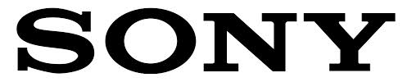
Рисунок 1 – Логотипи фірми із використанням тексту.
2. У логотипі використовуються знакові символи.

Рисунок 2 – Приклад логотипу, у якому використовується тільки знак.
3. У логотипі комбіновано використовується як знак, так і текст.
Рисунок 3 – Приклад розміщення знака і тексту в логотипі
Характеристики логотипу
1. Запомятовуванність. Необхідно, щоб люди звикли до логотипа, а це можливо тільки тоді, коли він незабутній. Для цього необхідно творити такий логотип, що був би не схожий на ті, які вже існують. Необхідно додати йому унікальності. Це допоможе домогтися пізнавальності на ринку, виділити організацію із загальної маси конкурентів.
2. Унікальність. Якщо будь-яка компанія у певному секторі ринку використає схожий символ (як туристичні агентства часто зображують глобус на своїх логотипах), то він не буде унікальним.
3. Значимість. Логотип передає відмітні характеристики вашої компанії.
4. Взаємозв'язок у використанні вашого графічного подання, підзаголовків, контекстів. Повторюваність допомагає людям швидше запам'ятати, хто ви й чим займаєтеся.
5. Здатність до масштабування. Ваш логотип повинен виглядати однаково добре як на візитній картці, так і на вивісці або рекламному щиті.
І, звичайно в інших проміжних розмірах. Складовою частиною даної характеристики є зрозумілість назви вашої компанії при різних розмірах логотипа. Переконайтеся, що дизайнер вибрав шрифт, який добре читається.
6. Професіоналізм у всьому, від якості зображення логотипа до паперу, на якому друкується ваш матеріал.
7. Непідвладність часу вашого логотипа переконає вас у непотрібності переробляти його через кілька років. Ваші вкладення й актуальність дизайну логотипа протривають довгий час.
8. Логотип повинен удало виглядати на різних колірних фонах.
Якщо назву виконано чорним шрифтом і фірмовий знак також чорний, то логотип не буде видний на чорній підкладці. Розробіть ще одну колірну версію логотипа, що була б сумісна з будь-яким фоном. Якщо ж заборонено міняти колір логотипа, то можна виділити його границі, наприклад, розмістити його в прямокутник певного кольору.
9. Простота. Намагайтеся створити логотип, який би якнайбільше передавав інформації про компанію, але в той же час був якомога простіший. Цей аспект виражає професіоналізм у дизайні.
10. Використайте векторне зображення.
Створіть свій логотип як у растровому, так і у векторному форматі.
Векторне зображення дозволить вам змінювати розмір логотипа без будь- яких втрат якості. У вас не виникне проблем у тому випадку, якщо ви створили логотип розміром 200х100 пікселів, коли вам доведеться розміщати його на величезних рекламних баннерах іплакатах.

Хід роботи
1. Підготуйте фонове зображення розміром 340×450 пікселів , яке буде використовуватися для створення анімованого банера (рекомедуємо використовувати яскраве зображення, для привернення уваги).
2. Підготуйте зображення курсора мишки в програмі Photoshop, без білого фону і збуріжіть в форматі png.
3. Запустіть програму Macromedia Flash виберіть пункт Create New Документ Flash.
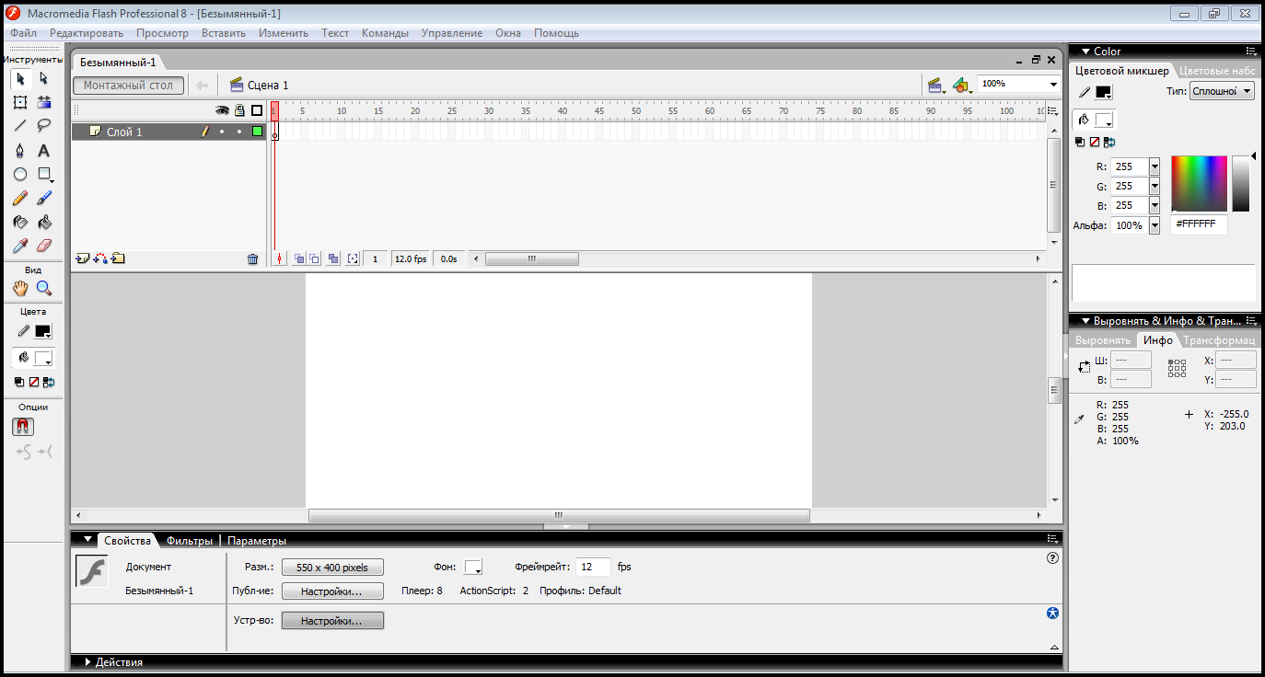
4. На панелі, що знаходиться внизу програми у вкладці Свойства змініть розмір документа Flash зі стандартного на 340×450 пікселів. Далі перейдіть в меню Файл оберіть пункт Импорт / Импортировать на стадию та оберіть фонове зображення, що було підготовлене раніше. Розміщуємо зображення рівномірно по сцені документа.
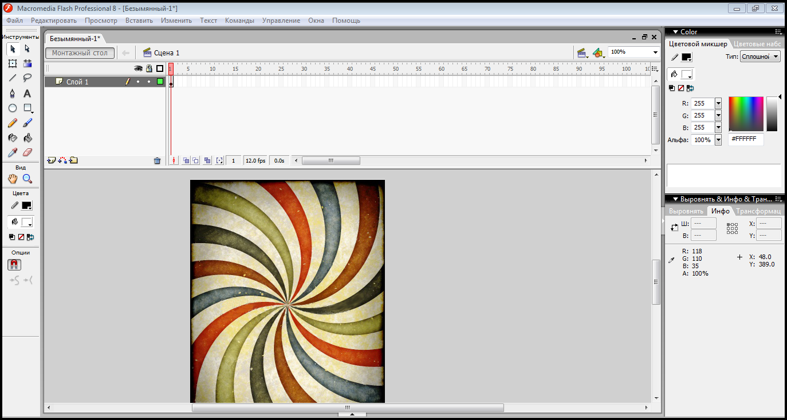
5. Створіть новий шар, натиснувши піктограму, яка знаходиться на часовій шкалі.
6. Перейдіть настворений шар. Виберіть інструмент Прямоугольник та зададайте в секції Опции радіус кута 12 пікселів.
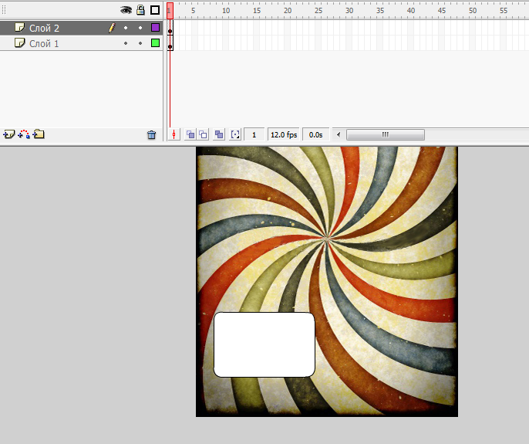
7. Залийте кнопку за допомогою інструменту Инструмент масовой заливки спочатку градієнтною заливкою з градієнтом червоного та чорного кольору. Використайте Инструмент градиентного переобразование та натисніть по зображенню нашої кнопки. Далі в панелі інструментів Сolor змініть тип заливки на лінійну.
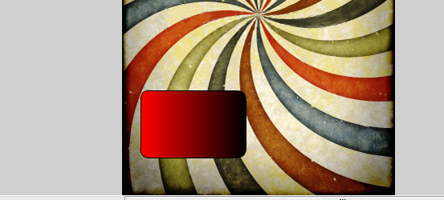
8. За допомогою інструменту Инструмент градиентного переобразование змініть орієнтацію градієнтної заливки. Натисніть на кружечок та невідпускаючи поверніть градієнт, так щоб червоний колір знаходився зверху кнопки, а чорний – знизу.
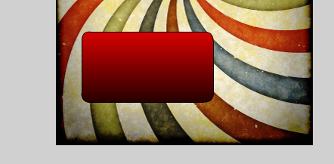
9. Виділіть прямокутник за допомогою інструменту Выделение по прямокутнику та натисніть клавішу F8. Появиться вікно і натискаємо ОК.
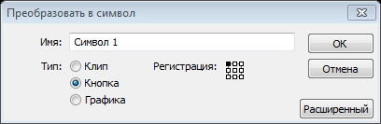

10. Виділіть кнопку за допомогою інструменту Выделение та на панелі, що знаходиться внизу програми оберіть вкладку Фильтры. Додайте фільтр Бросить тень з наступними параметрами:
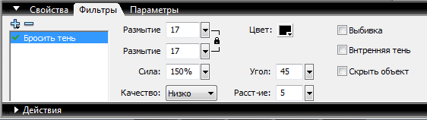
Результат:
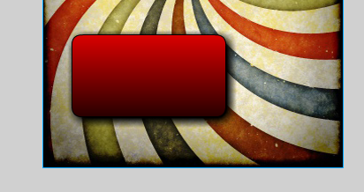
11. Сторіть новий шар. На цьому шарі оберіть інструмент Текст . Додайте текст «Як зробити банер?» та на панелі, що знаходиться внизу програми оберіть вкладку Свойства. Задайте такі налаштування для тексту: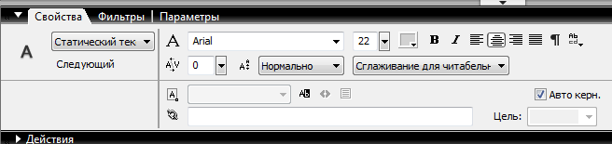
Розмістіть текст на кнопці.
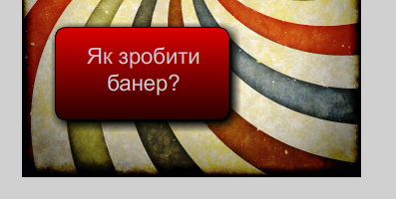
12. Створіть новий шар. Анологічно попередньому пункті знову створіть надпис «Як зробити банер» з такими налаштуваннями: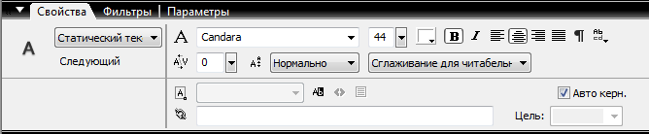
Результат:
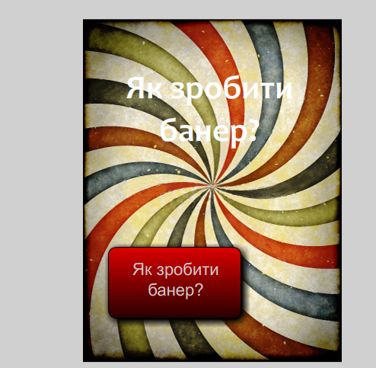
13. Застосуйте фільтр Свечение до тексту з такими налаштуваннями:
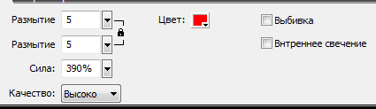
Результат:
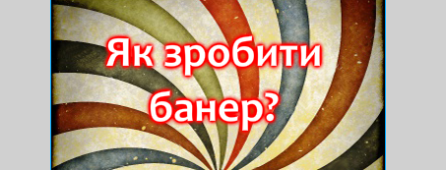
14. Застосуйте фільтр Градиентное свечение до тексту з такими налаштуваннями:
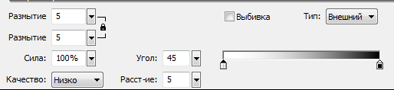
Результат:
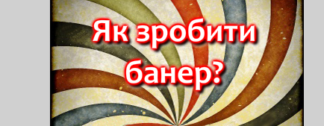
15. Створіть новий шар та на ньому перейдіть в меню Файл оберіть пункт Импорт / Импортировать на стадию та оберіть зображення курсора, що було підготовлене раніше.
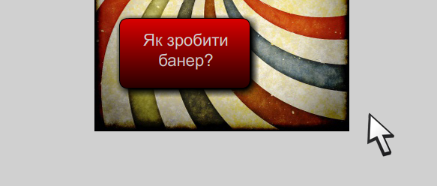
16. Виділіть курсор за допомогою інструменту Выделение та натисніть клавішу F8. Появиться вікно і натискаємо ОК.
15.Переходимо на часову шкалу та на 30 кадрі кожного шару встановіть ключовий кадр натиснувши клавішу F6 .
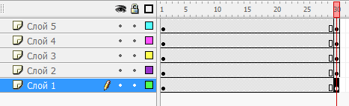
16. Перейдіть на шар Слой 5 та в 30 кадрі посуньте трішки зображення курсору за допомогою інструменту Выделение.
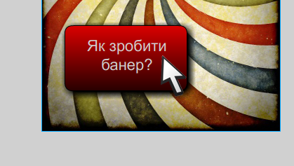
17. Перейдіть в 1 кадр шару Слой 5 та насніть Добавить направляющую движения .
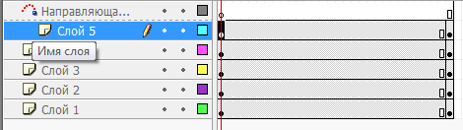
18. Перейдіть в новостворений шар Направляюща. Використайте інструмент Карандаш , та намалюйте схожу лінію.
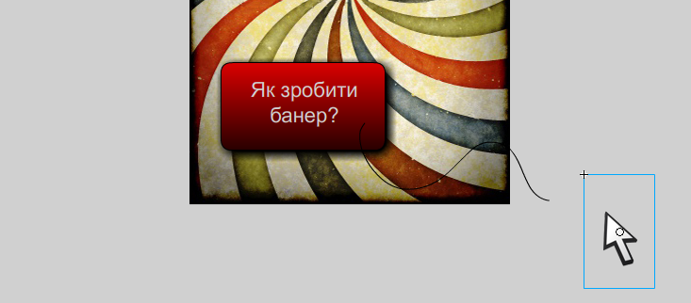
19. Виділіть курсор за допомогою інструменту Выделение та перемістіть його на початок лінії, так щоб центр курсова співпадав з центром лінії.
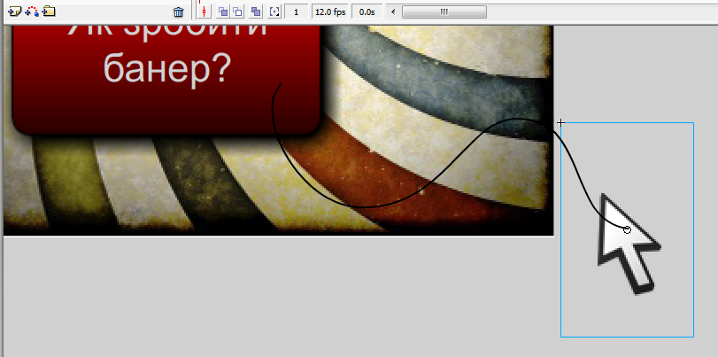
20. Перейдіть в 30 кадр шару Слой 5. Знову виділіть курсор з та перемістіть його в кінець лінії, так щоб центр курсова співпадав з центром лінії.
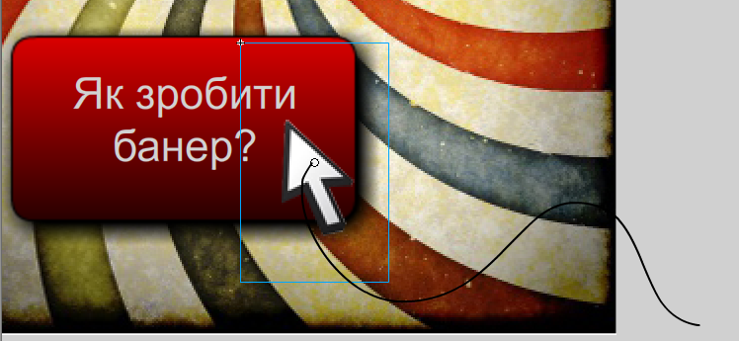
21. Перейдіть в1кадр шару Слой 5. На панелі, що знаходиться внизу програми оберіть вкладку Свойства. В пункті Tween з випадаючого списку оберіть пункт Движение.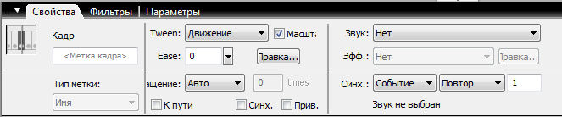
На часовій шкалі в шарі Слой 5 повинна з’явитися стрілка, що свідчить що ми застусували анімацію руху.Отже всі дії виконано вірно.
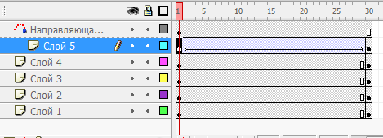
22. Щоб переглянути анімацію натисніть комбінацію клавіш Ctrl+Enter.
23. На часову шкалі на 35 кадрі кожного шару встановіть ключовий кадр натиснувши клавішу F6 .
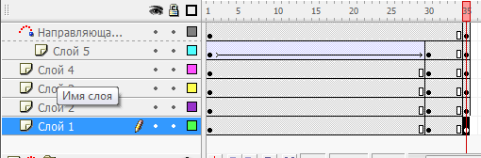
24. Встановіть на 36 кадрі кожного шару ключовий кадр.
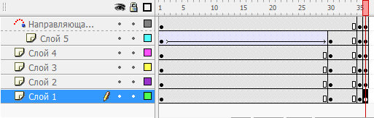
25. Перейдіть в шар Слой 2 та в 36 кадрі виділіть кнопку за допомогою інструменту Выделение, перейдіть в панель, що знаходиться внизу програми та оберіть вкладку Фильтры, де відключіть фільтр Бросить тень, просто натиснувши на зелену галочку, що знаходиться біля фільтру.
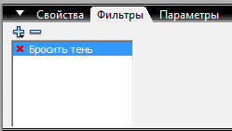
26. Перегляньте анімацію натиснувши комбінацію клавіш Ctrl+Enter.
27. Перейдіть в шар Слой 4, та на 14 кадрі вставте ключовий кадр F6.
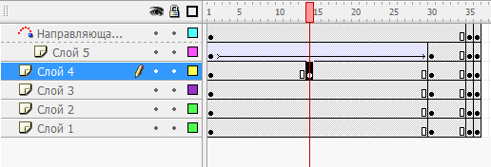
28. Видіть текст та перейдіть в вкладку Свойства, де зробіть наступні налаштування.
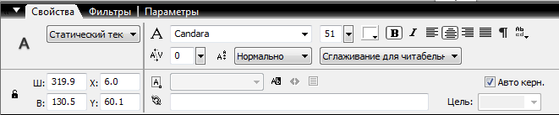
29. Перейдіть в 30 кадр шару Слой 4 та видіть текст та перейдіть в вкладку Свойства, де зробіть наступні налаштування.
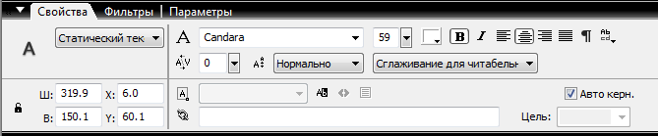
30. Перегляньте анімацію натиснувши комбінацію клавіш Ctrl+Enter.
Результ:
31. Натисніть Файл та оберіть Публикация, щоб публікувати аніиований банер. Збережіть документ натиснувши Файл та оберіть Сохранить как… Дайте назву документу.

Зміст звіту
- Назва та мета роботи.
- Завдання до практичної роботи.
- Короткі теоретичні відомості.
- Результати виконання завдання (print screen flash-банера, логотипу).
- Висновки по виконаній роботі
- Відповіді на контрольні запитання

Контрольні запитання
- Назвіть причини популярності GIF-анімації
- Створення GIF-анімації
- Де використовується GIF-анімація
- Що таке Flash?
- Доцільність використання анімації
- Що таке логотип?
- Що таке фірмовий знак?
- Класифікація логотипів.
- Назвіть характеристики логотипу
- Що таке бенер?
- Вимоги до банерів?
- Типи банерів.

